Consultia Business Travel presenta a sus clientes las novedades de su solución Destinux en un evento de co-creación
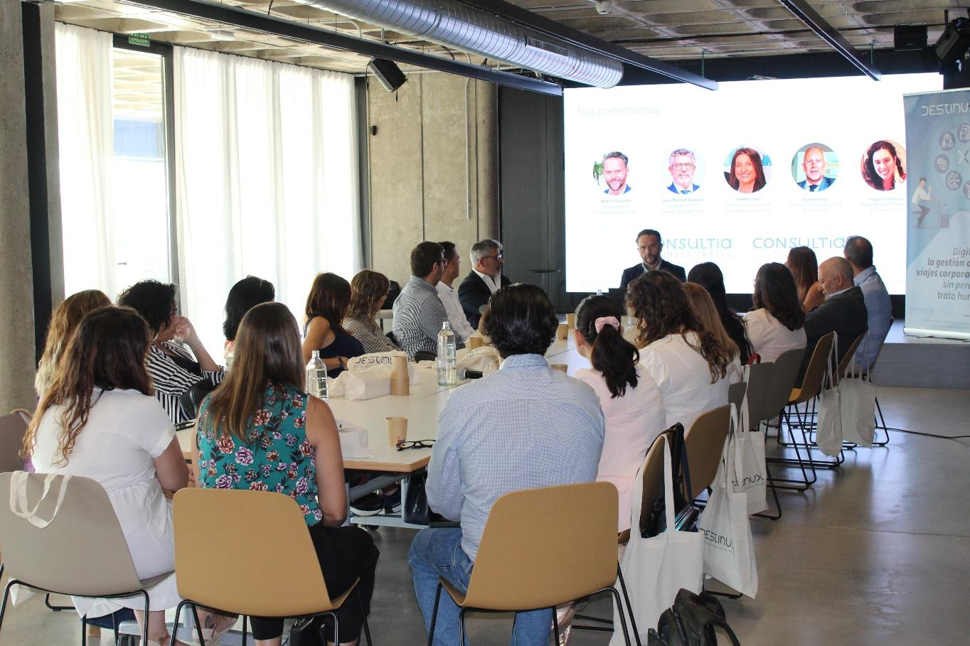
Valencia, 30 de septiembre de 2025.- El pasado 26 de septiembre, Consultia Business Travel, empresa especializada en la gestión integral de viajes de negocio, organizó un encuentro exclusivo con sus clientes en The Terminal Hub, Valencia. El evento tuvo como objetivo principal conversar sobre las necesidades actuales de los viajes corporativos y presentar las últimas novedades de Destinux, su solución tecnológica diseñada para eficientar e integrar la gestión y planificación estratégica de los viajes de negocio.
Durante la sesión, los asistentes pudieron conocer de primera mano casos concretos de otros clientes, quienes destacaron cómo Destinux ha reforzado su ventaja competitiva al digitalizar la gestión de sus viajes corporativos. La jornada se planteó como un espacio de diálogo directo, donde los participantes pudieron compartir experiencias e indagar en nuevas oportunidades de desarrollo para seguir evolucionando esta potente tecnología.
El evento contó con la participación de Juan Manuel Baixauli, fundador y CEO de Consultia Business Travel; Ignacio González, director general de la compañía; y Anabel Leal, directora de Business Travel, quienes guiaron la sesión y presentaron las novedades de Destinux.
En palabras de Ignacio González, “este tipo de encuentros nos permite no solo mostrar nuestra innovación tecnológica, sino también reforzar nuestra relación con los clientes y entender de primera mano sus retos en la gestión de viajes corporativos”. Según Juan Manuel Baixauli, “con Destinux no solo digitalizamos procesos, sino que incorporamos capacidades de IA que permiten anticipar necesidades, optimizar costes y ofrecer una experiencia más personalizada y segura a cada empresa”. Por su parte Anabel Leal “el cliente no solo cuenta con una solución innovadora, ponemos a su disposición un agente altamente especializado que entiende a fondo las necesidades de cada empresa y ofrece un acompañamiento personalizado"

Sobre Consultia Business Travel

Consultia Business Travel® es una compañía española especialista en la gestión integral de los viajes de negocios (Travel Management Company). Gracias a Destinux®, su solución global diferenciada basada en un software en la nube con un servicio de asesoramiento personalizado (Personal Travel Assistant), ofrece una solución integral para la gestión de los viajes de empresa. Además, Destinux es el primer SaaS del sector Business Travel en obtener la certificación ISO 27001, respaldando el compromiso con los más altos estándares de seguridad en la protección de datos personales.
La compañía, de capital español y fundada en 2010, cuenta actualmente con sedes en España y Portugal y presencia en 14 países. Consultia ha integrado en su potente sistema de gestión cerca de 3 millones de hoteles, 600.000 apartamentos, más de 600 compañías aéreas, 27 compañías de alquiler de coches distribuidas por todo el mundo, traslados privados en más de 160 países, trenes, barcos, taxis y VTC en más de 90 estados, lo que permite una conectividad online y eficiencia que destacan en el mercado de viajes de empresa.
CONTACTO
Carlota Ramos
Actitud de Comunicación
carlota.ramos@actitud.es
Teléfono: 91 302 28 60

